歷屆勝出馬匹

年份 | 馬名/  馬主 |  | 馬齡/  性別 | 練馬師/  騎師 | 參賽國  /地區 | 負磅 | 勝負  距離 | 檔位 | 賠率 | 場地 | 頭馬  時間 | 國際  評分 | 賽績  (上五仗) | 過去十二個月最佳賽績  (該賽至勝出香港瓶  前出賽次數)
2015 | 高地之舞(愛) | 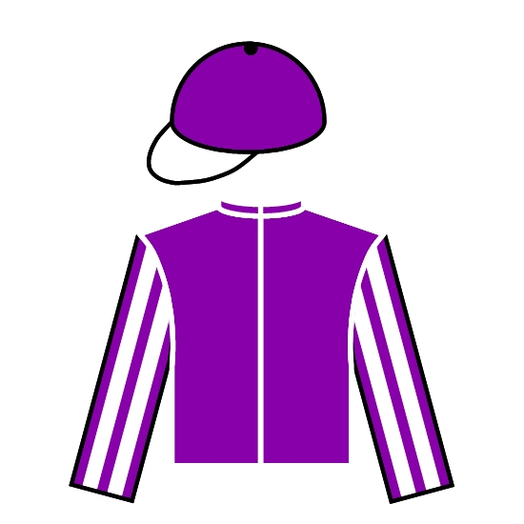 | 3雄 | 岳伯仁 | 愛爾蘭 | 121 | 1-1/2 | 9 | 4.2 | 好 | 2.28.43 | 118 | 51153 | 冠軍 秘書長錦標  2000米國際一級 (2)
 | Derrick Smith & Mrs John Magnier & Michael Tabor |  |  | 莫雅 |  |  |  |  |  |  |  |  |  | 冠軍 秘書長錦標  2000米國際一級 (2)
2014 | 富林特郡(英) |  | 4雄 | 費伯華 | 法國 | 126 | 1/2 | 4 | 2.1 | 好快 | 2.29.83 | 124 | 24222 | 亞軍 育馬者盃草地大賽 2400米國際一級 (0)
 | 鴨都拿王子 |  |  | 紀仁安 |  |  |  |  | 大熱 |  |  |  |  | 亞軍 育馬者盃草地大賽 2400米國際一級 (0)
2013 | 多名利(愛) |  | 5雄 | 約翰摩亞 | 香港 | 126 | 3/4 | 12 | 13 | 好快 | 2.27.29 | 115 | 01308 | 冠軍 皇太后紀念盃  2400米香港三級 (3)
 | 10/11 約翰摩亞  練馬師賽馬團體 |  |  | 潘頓 |  |  |  |  |  |  |  |  |  | 冠軍 皇太后紀念盃  2400米香港三級 (3)
2012 | 紅色禮物(英) | 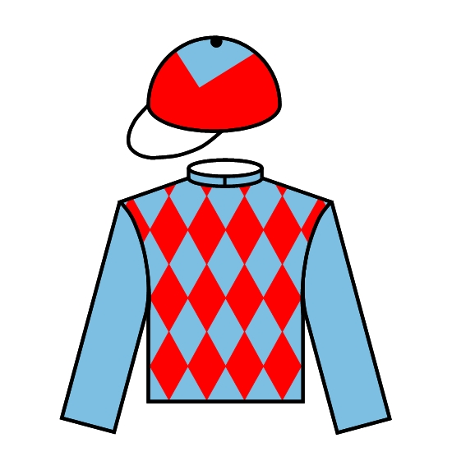 | 6閹 | 鄧樂普 | 英國 | 126 | 短馬 | 7 | 10 | 好 | 2.28.73 | 115 | 23388 | 第八名 日本盃  2400米國際一級 (0)
 | R J Arculli |  |  | 巫斯義 |  |  | 頭位 |  |  |  |  |  |  | 第八名 日本盃  2400米國際一級 (0)
2011 | 多利得(法) |  | 5雄 | 杜誠高 | 法國 | 126 | 3/4 | 3 | 6.6 | 好快 | 2.27.50 | 116 | 12911 | 冠軍 墨爾本盃(讓賽)  3200米國際一級 (0)
 | Pearl Bloodstock Ltd |  |  | 韋紀力 |  |  |  |  |  |  |  |  |  | 冠軍 墨爾本盃(讓賽)  3200米國際一級 (0)
2010 | 技藝精湛(英) |  | 4雄 | 蘇萊 | 阿聯酋 | 126 | 2-1/2 | 2 | 4.8 | 好 | 2.27.69 | 117 | 13531 | 第五名 杜拜世界盃  2000米國際一級 (2)
 | 高多芬 |  |  | 戴圖理 |  |  |  |  |  |  |  |  |  | 第五名 杜拜世界盃  2000米國際一級 (2)
2009 | 大利來(法) |  | 3雌 | 羅迪普 | 法國 | 119 | 短馬 | 3 | 6.7 | 好 | 2.27.51 | 112 | -1111 | 冠軍 皇家地錦標  2500米國際二級(0)
 | 阿加汗 |  |  | 巫斯義 |  |  | 頭位 |  |  |  |  |  |  | 冠軍 皇家地錦標  2500米國際二級(0)
2008 | 迪諾醫生(法) |  | 6雄 | 高伯新 | 法國 | 126 | 短馬 | 12 | 2.3 | 好 | 2.29.14 | 119 | 31325 | 亞軍 多維爾大賽  2500米國際二級(1)
 | J Martinez Salmean |  |  | 柏兆雷 |  |  | 頭位 |  | 大熱 |  |  |  |  | 亞軍 多維爾大賽  2500米國際二級(1)
2007 | 迪諾醫生(法) |  | 5雄 | 高伯新 | 法國 | 126 | 1-1/2 | 4 | 8.7 | 好 | 2.28.2 | 117 | 33313 | 季軍 英國冠軍錦標  2000米國際一級(0)
 | J Martinez Salmean |  |  | 柏兆雷 |  |  |  |  |  |  |  |  |  | 季軍 英國冠軍錦標  2000米國際一級(0)
2006 | 煤礦山(英) |  | 8閹 | 施永彬 | 英國 | 126 | 馬鼻 | 9 | 12 | 好快 | 2.27.1 | 116 | 23211 | 冠軍 加拿大國際錦標  2400米國際一級(0)
 | R H Hall, J D Abell and R Crowe |  |  | 麥求恩 |  |  | 位 |  |  |  |  |  |  | 冠軍 加拿大國際錦標  2400米國際一級(0)

